**Manual de usuario**

Proyecto Hawkeye

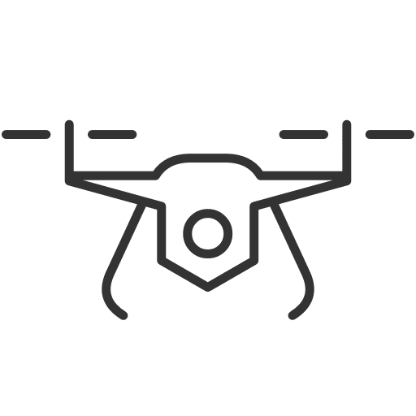

**Índice:**

1. INFORMACIÓN GENERAL

1.1. Descripción General ……………………………………………………… 2

1.2. Finalidad del proyecto …………………………………………………… 2

1. OPERACIÓN

2.1. Preparación y chequeos previos …………………………………. 3

2.2. Encendido ………………………………………………………………………. 4

2.3. Operación ………………………………………………………………………. 4

2.4. Aplicación ………………………………………………………………………. 5

1. MANTENIMIENTO

3.1. Batería …………………………………………………………………………... 8

3.2. Uso del cargador …………………………………………………………. 10

3.3. Estructura ………………………………………………………………….…. 11

1. PRECAUCIONES

4. Precauciones ………………………………………………………………….. 12

* + - 1. INFORMACIÓN GENERAL
  1. **Descripción General**

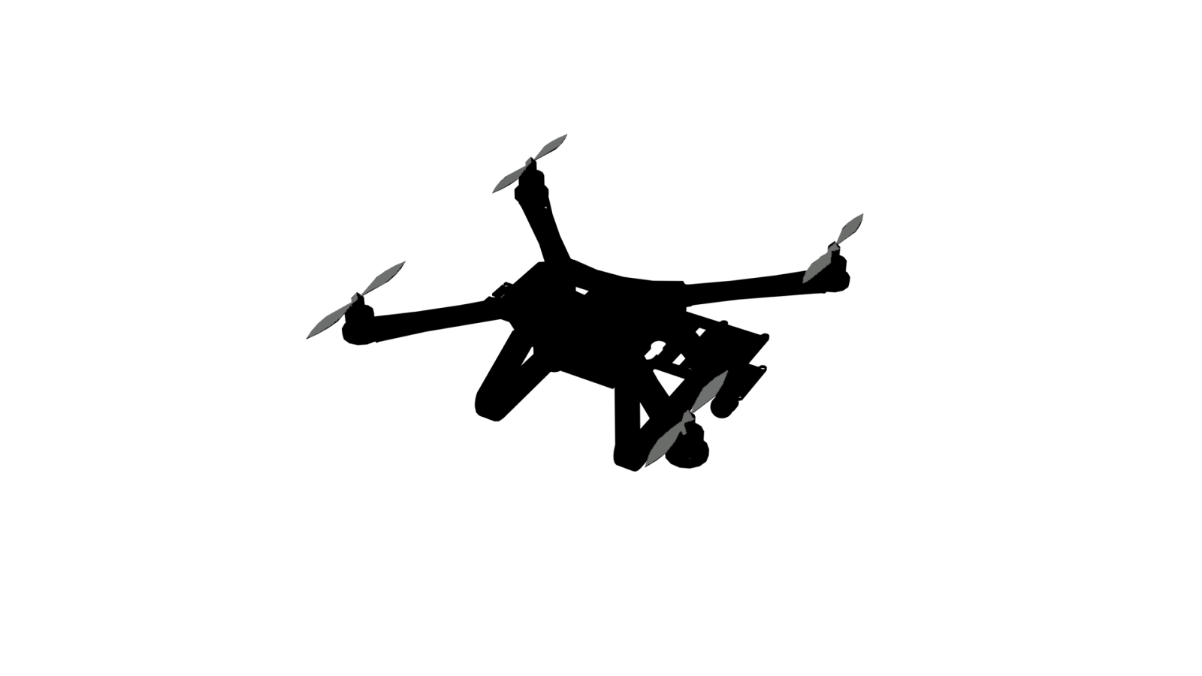Este proyecto consiste en la ayuda a la temprana detección de focos de incendio forestales, a través de la utilización de un sistema avanzado de red de protocolo de drones automatizados. Mediante una versátil app, diseñada con sencillez en mente, Hawkeye pretende convertirse en la alternativa más económica y eficaz a la asistencia a dicha tarea en el mercado.

* 1. **Finalidad del Proyecto**

Se busca la utilización de Hawkeye por parte de empresas y/u organizaciones de tipo auxiliares a las problemáticas ambientales. Es el fin del proyecto proteger el ambiente en el que vivimos de forma segura y afable. A través de una escuadra de cuatrirrotores completamente equipados con sensores para la detección de incendios, el objetivo de Hawkeye es alertar al usuario ante cualquier indicio de origen de un potencial foco de incendio.

* + - 1. OPERACIÓN

**2.1. Preparación y chequeos previos**

Antes de comenzar a utilizar el dron se debe contar con las siguientes aptitudes:

* Tener conocimiento sobre la utilización del joystick.
* Ser conscientes de nuestras capacidades.

A continuación, verificar las siguientes cuestiones:

* Verificar la correcta conexión de todos los componentes, además de su integridad.
* Verificar el ajuste y correcta colocación de todos los tornillos y tuercas.
* Verificar que las pilas del control estén cargadas.
* Verificar que la batería esté cargada.
* Observar y evaluar si las condiciones climáticas no son desfavorables (ejemplos: mucho viento, lluvia, niebla que disminuya la visión, etc.)
* Verificar la integridad y correcta disposición de las hélices.
* Asegurar que el dron se encuentre sobre una superficie lo más plana posible.
* Verificar que ambas palancas del control estén ubicadas en el centro.

Una vez realizada esta inspección, estaremos en condiciones de encender el dron.

**2.2. Encendido**

Los pasos a seguir para encender el dron son:

1. Encender el radio control, veremos una luz verde encendida en el centro por debajo del control.
2. Conectar la batería al dron, asegurando el sonar de 3 pitidos.
3. Encender y/o conectar la alimentación de las plaquetas (pilas y baterías).
4. El dron debería ser visible para vincular con la aplicación en la pestaña “**Vincular**”.

**2.3. Operación**

Para volar el dron se deberá procurar estar a una distancia NO menor a 15 metros para arrancar los motores.

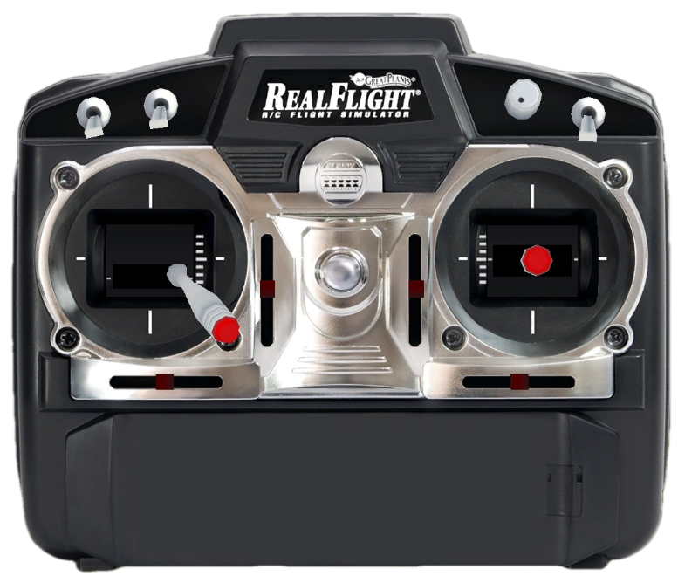Para poner los motores en condición de arranque, es necesario tirar la palanca izquierda del joystick hacia abajo y a la derecha como lo muestra la imagen:

Una vez que los motores se encuentren encendidos, ubicar la palanca izquierda nuevamente en el centro.

Luego, elevar el dron sucesivamente hasta una altura mínima de 10 metros. En este momento, accionar el modo de vuelo autónomo desde la aplicación, tappeando en el botón de **Modo Automático**.

**2.4. Aplicación**

1. 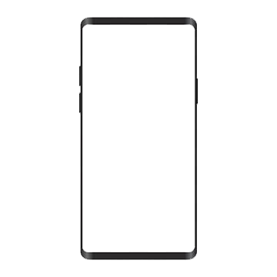Descargar aplicación de la página de Hawkeye o de la Play Store.

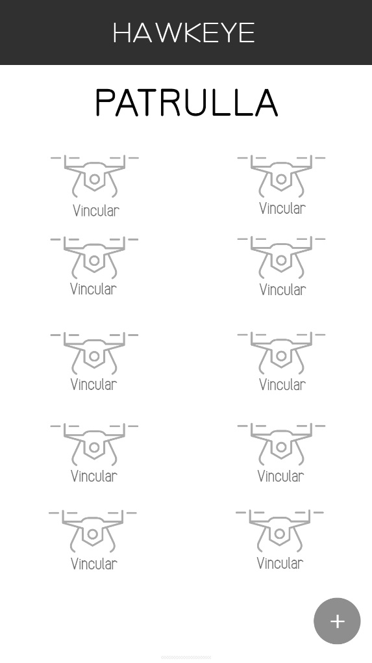

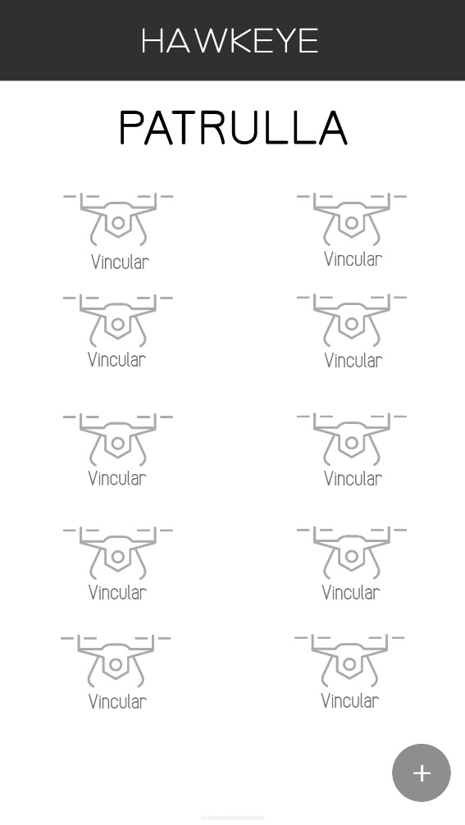

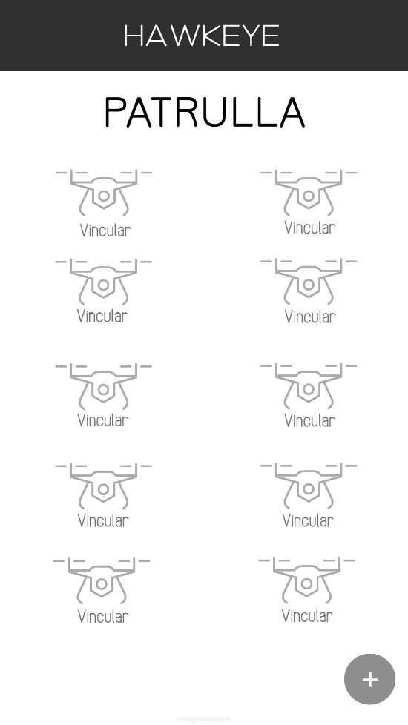

1. Ingresar a la aplicación y tocar el botón de “**+**”.
2. Vincular el dron.



**Página**

**Principal**

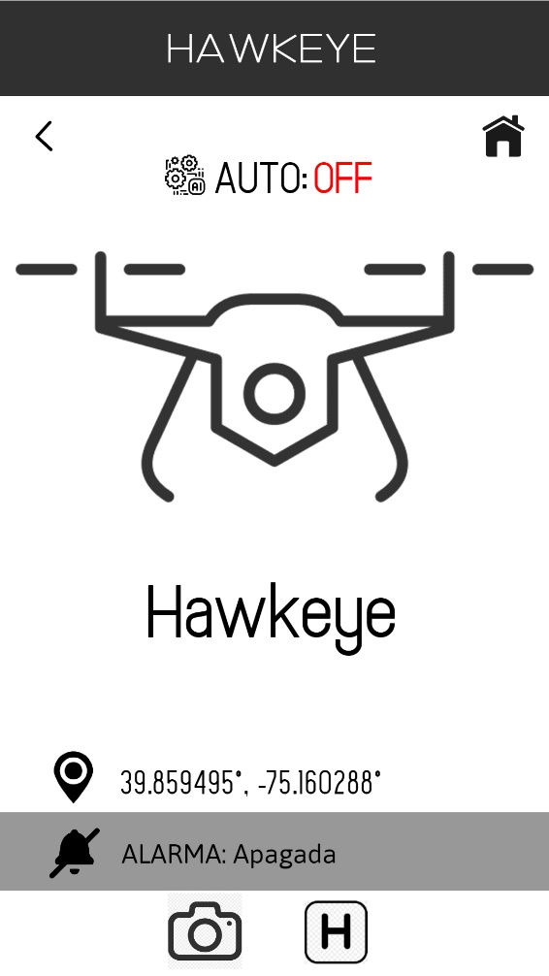

**Volver**

**Indicador de**

**batería del dron**

**Modo Automático**

**Posición**

**Geográfica**

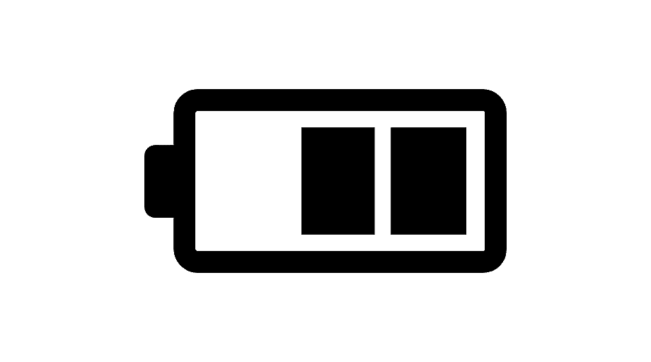

**Nombre asignado al dron**

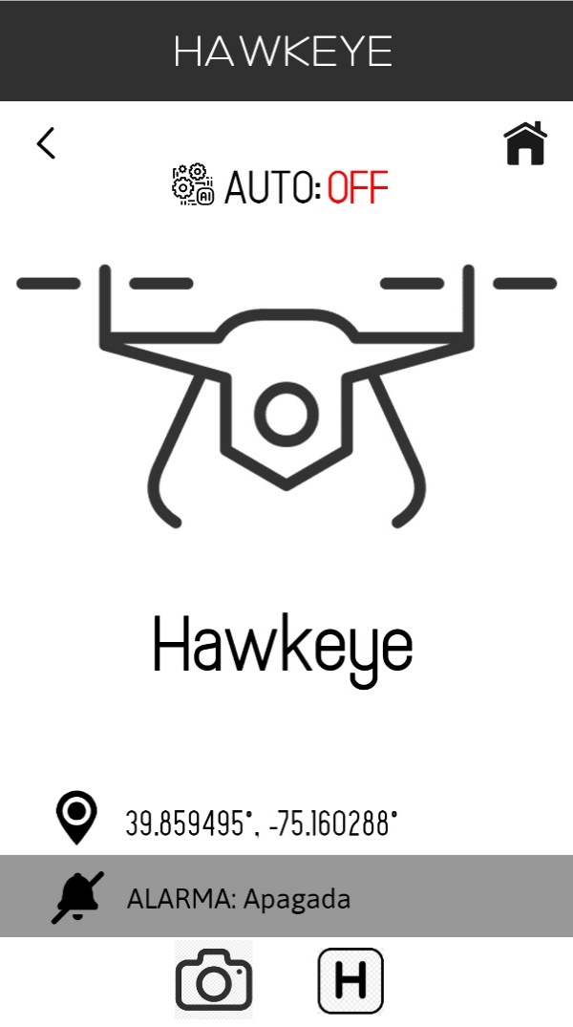

**Alarma de Detección de Incendio**

**Cámara del dron**

**Retorno Automático**

**Página principal**: Retornar a la página principal de la aplicación,

**Volver**: Retornar a la anterior pestaña de la aplicación.

**Indicador de batería del dron**: Indicador de la batería restante del dron vinculado.

**Modo Automático**: Activar el modo autónomo del dron / trazar ruta de patrullaje.

**Posición Geográfica**: Posición actual geográfica del dron.

**Nombre asignado al dron**: Nombre asignado al dron al vincularlo a la aplicación.

**Alarma de Detección de Incendio**: Estado de alarma del **Sistema de Detección de Incendio**.

**Cámara del dron**: Cámara en vivo del dron.

**Retorno automático**: Retorno automático del dron al punto definido como “**Base**” al vincular.

3. MANTENIMIENTO

**3.1. Batería**

Cada vez que se termina de utilizar el dron se deben realizar los siguientes pasos dependiendo el caso:

1. **Si se volará nuevamente el dron**:

* Detener los motores.
* Desconectar la batería.
* Desconectar alimentación de plaquetas.
* Apagar el control.
* Poner la batería a cargar.
* Esperar a que esté completamente cargada.
* Desconectar el cargador de la batería.
* Comenzar nuevamente con el procedimiento de encendido y automatización del dron.

1. **Si no se volará nuevamente el dron**:

* Detener los motores.
* Desconectar la batería.
* Desconectar alimentación de plaquetas.
* Apagar el control.
* Enchufar la batería al cargador.
* Colocar la batería en modo MANTENIMIENTO.
* Esperar a que la batería llegue a su nivel de mantenimiento.
* Desconectar el cargador.
* Guardar batería.

**Para iniciar el modo mantenimiento se debe**:

* Conectar el cable de alimentación del cargador a una fuente de entre 14V y 19V.
* Conectar el cable de la batería al cargador (conector de 4 entradas).
* Encender la fuente.
* Pulsar el botón “**Batt Type**” hasta que aparezca en la pantalla LiPo.
* Pulsar el botón “**Start**”.
* Con los botones “**Dec**” e “**Inc**”, ir cambiando hasta encontrar el modo **Storage**.
* Con el botón “**Batt Type**” se pueden cambiar los parámetros de carga. Se recomienda una corriente de carga de 5A.
* Pulsa el botón “**Start**” durante 3 segundos hasta que se escuche una serie de pitidos.
* Si la verificación de celdas que aparece en pantalla es correcta pulsar “**Start**” para comenzar la carga.
* Cuando termine, sonará un pitido y se detendrá la carga. Apagar la fuente y desconectar los cables de la batería, procurando la inexistencia de un cortocircuito.

**3.2. Uso del Cargador**

**Para realizar una carga balanceada**:

* Conectar el cable de alimentación del cargador a una fuente de entre 14V y 19V.
* Conectar el cable de la batería al cargador. Cable “dean t” a “banana”.
* Conectar el cable de la batería al cargador (conector de 4 entradas).
* Encender la fuente.
* Pulsar el botón “**Batt Type**” hasta que aparezca en la pantalla LiPo.
* Pulsar el botón “**Start**”.
* Con los botones “**Dec**” e “**Inc**”, ir cambiando hasta encontrar el modo **Balanced**.
* Con el botón “**Batt Type**” se pueden cambiar los parámetros de carga. Se recomienda una corriente de carga de 5A.
* Pulsa el botón “**Start**” durante 3 segundos hasta que se escuche una serie de pitidos.
* Si la verificación de celdas que aparece en pantalla es correcta pulsar “**Start**” para comenzar la carga.
* Cuando termine, sonará un pitido y se detendrá la carga. Apagar la fuente y desconectar los cables de la batería, procurando la inexistencia de un cortocircuito.

**3.3. Estructura**

Cada vez que se termina de utilizar el dron es recomendable:

* Revisar que no se haya desconectado anda, para evitar posibles falsos contactos.
* Observar que el dron no tenga ningún daño estructural.

En caso de encontrar un daño grave en alguna parte de la estructura, llámese **rotura**, **falta de alguna pieza**, entre otras, realizar los siguientes pasos:

* Verificar que esté desconectada la batería.
* Desarmar lo necesario del dron para remover la parte dañada.
* Buscar un repuesto de la parte dañada, en caso de no tenerlo, buscar los planos e imprimir uno en una impresora 3D o comprarlo.
* Reemplazar la parte dañada una vez que tengamos el repuesto.
* Rearmar el dron.
* Verificar que los tornillos y tuercas queden colocados y ajustados como corresponde.
* Montar nuevamente los elementos desmontados cuando se desarmó de haber sido necesario quitarlos, siempre refiriéndose a los **planos de referencia del dron**.

4. PRECAUCIONES

* NO volar el dron con mal clima, principalmente evitar vientos fuertes.
* NO volar el dron si la batería tiene menos de 85% de carga.
* Tener a mano repuestos de la estructura (principalmente las hélices). para poder reemplazar las partes dañadas rápidamente en caso de que haya un accidente.
* Tener al menos 5 metros de distancia entre el dron y las personas para evitar accidentes.
* Evitar vuelos innecesarios.
* Tener tornillos y tuercas de repuesto.
* Tener especial cuidado con las partes impresas en 3D.